ОТЧЕТ
об итогах реализации проекта инициативного бюджетирования

1. Наименование поселения, муниципального района или городского округа, на территории которого реализовывался проект инициативного бюджетирования: Донское сельское поселение
2. Наименование проекта инициативного бюджетирования:
«Текущий ремонт актового зала (полы, потолки, проемы, стены, электромонтажные работы) в здании МКУК ДСПОР «Гундоровский СДК»
3. Информация об итогах реализации проекта инициативного бюджетирования реализован
^{(реализован/не реализован)}
4. Даты начала и окончания реализации проекта инициативного бюджетирования: начало: 26.06.2021 г. окончание: 22.09.2021.
4.1. Информация о причинах нарушения сроков реализации проекта инициативного бюджетирования, в случае если такой срок нарушен: срок не нарушен
4.2. Планируемый срок реализации проекта инициативного бюджетирования в случае нарушения установленного срока: срок не нарушен.

№  п/п | Наименование выполненной работы, оказанной услуги, закупленного товара  в рамках реализации проекта инициативного бюджетирования | Стоимость  выполненной работы, оказанной услуги, закупленного товара  в рамках реализации проекта инициативного бюджетирования * | Ф.И.О. физического лица и (или) индивидуального предпринимателя, наименование юридического лица, выполнившего работу**
1 | 2 | 3 | 4
1. | «Текущий ремонт актового зала (полы, потолки, проемы, стены, электромонтажные работы) в здании МКУК ДСПОР «Гундоровский СДК» | 1 907 527,00 | Климов Александр Павлович,  ООО «СМК Основа»
 | Итого: | 1 907 527,00 | Климов Александр Павлович,  ООО «СМК Основа»

*В случае если работа (услуга) или закупка осуществлена посредством нефинансовой формы участия либо трудового участия, указывается отметка: «нефинансовое участие» либо «трудовое участие».
**В случае участия физических лиц в реализации проекта инициативного бюджетирования посредством трудового участия указываются сведения о количестве физических лиц, принявших такое участие.

Сведения  о поступлении и расходовании средств на реализацию проекта инициативного бюджетирования | Планируемый  объем средств |  | Фактический  объем средств
 | Сумма,  (тыс. рублей) | Доля в общей сумме (процентов) | Сумма,  (тыс. рублей) | Доля в общей сумме (процентов)
1 | 2 | 3 | 4 | 5
Всего на реализацию проекта инициативного бюджетирования, в том числе: | 1992,1 | 100 | 1907,5 | 100
объем средств областного бюджета | 1742,8 | 87,50 | 1669,1 | 87,50
объем собственных средств местного бюджета | 249,3 | 12,50 | 238,4 | 12,50
объем инициативных платежей физических лиц | 47,1 | 2,36 | 45,0 | 2,36
объем инициативных платежей юридических лиц, индивидуальных предпринимателей | 202,2 | 10,14 | 193,4 | 10,14
Причины отклонения от запланированной стоимости проекта инициативного бюджетирования

5. Фотоматериалы*
№  п/п | Фотография объекта  до реализации  проекта инициативного бюджетирования | Фотография объекта  после реализации  проекта инициативного бюджетирования
1. | 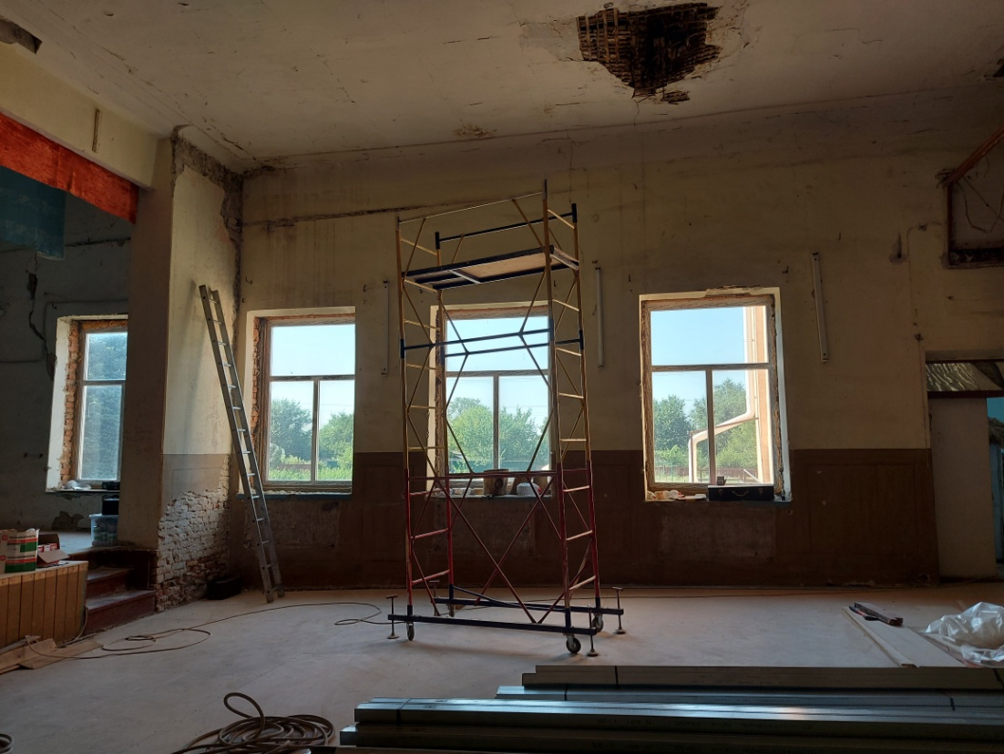 | 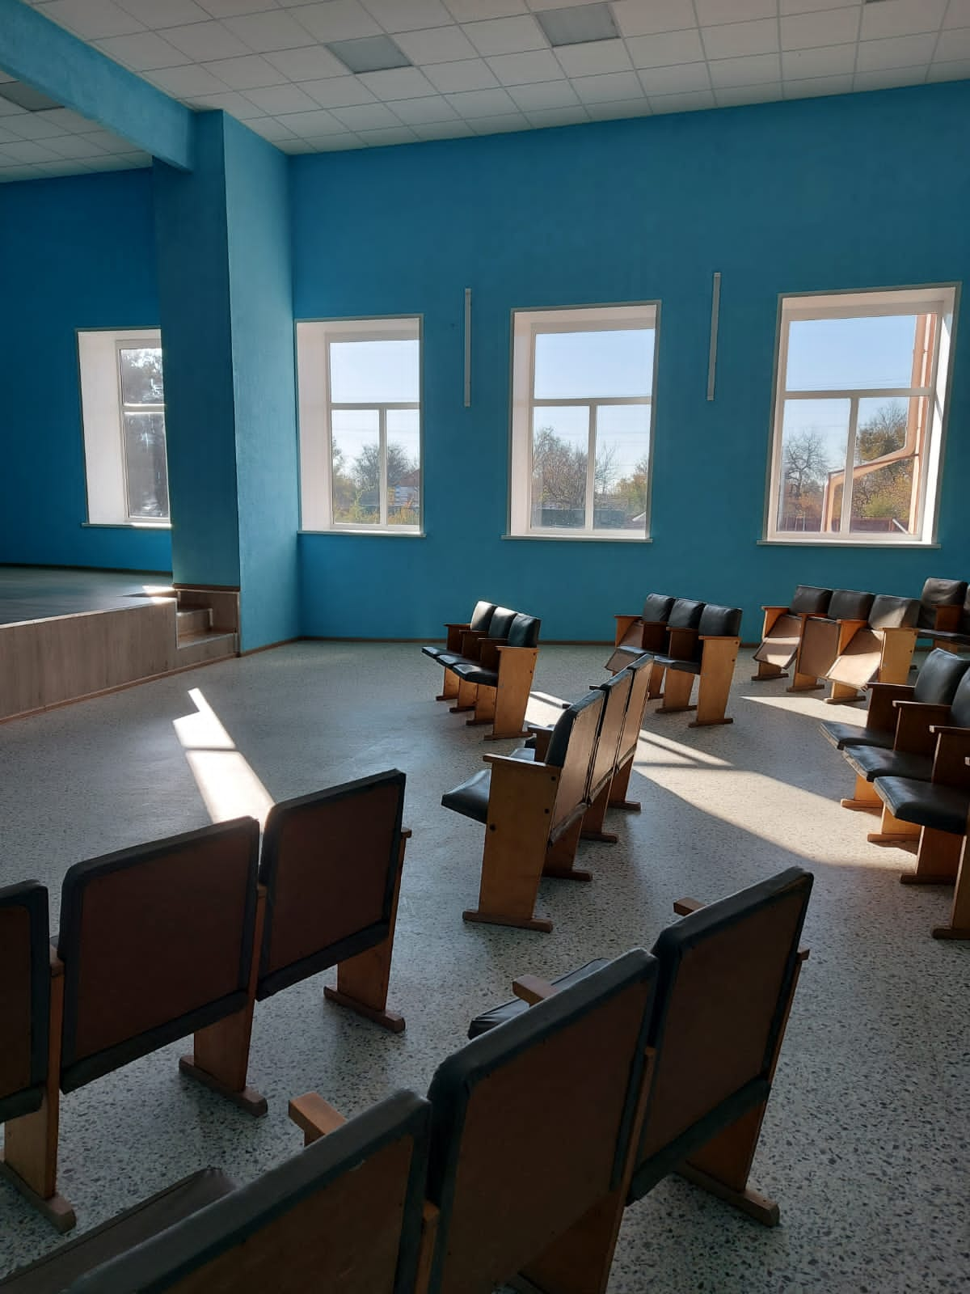
2. | 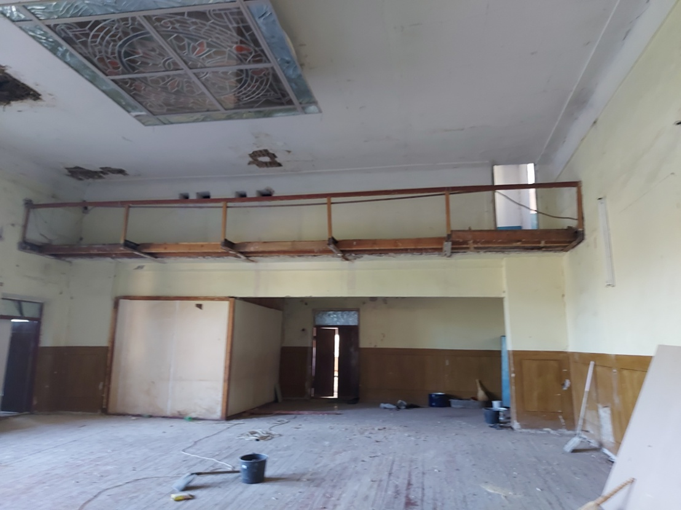 | 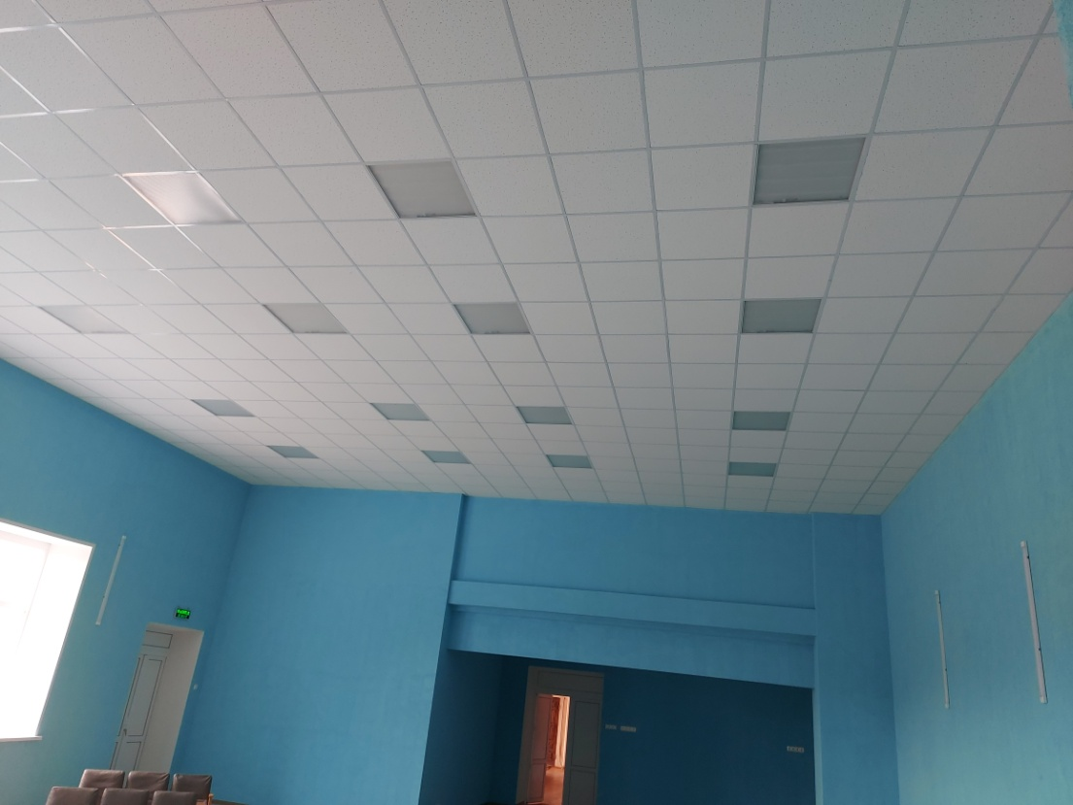
3. | 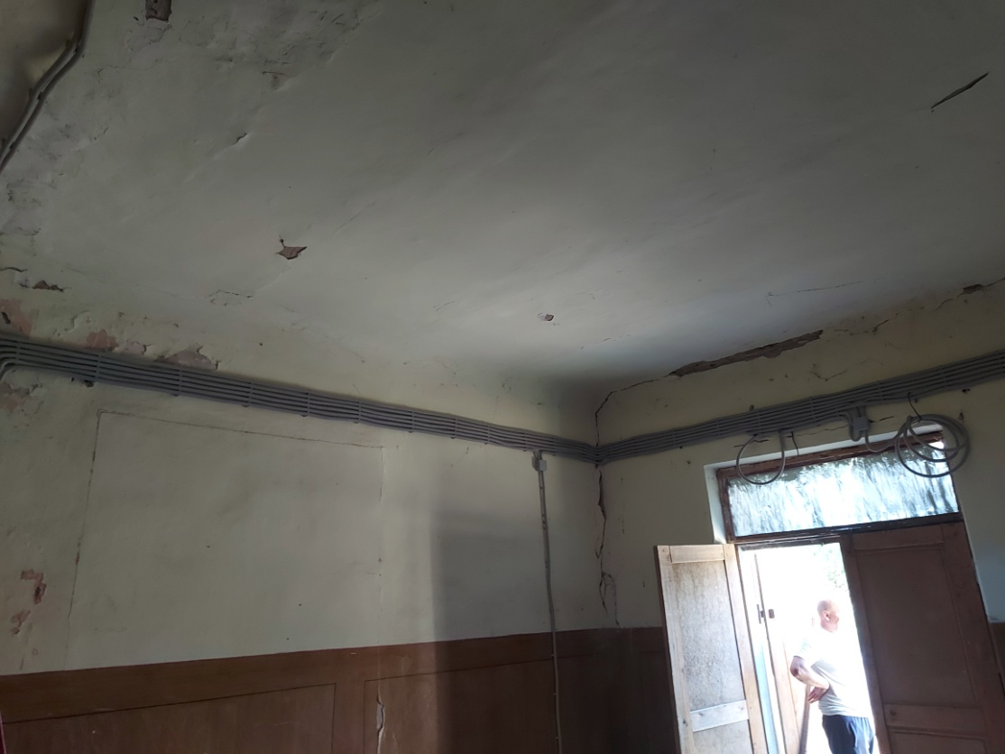 | 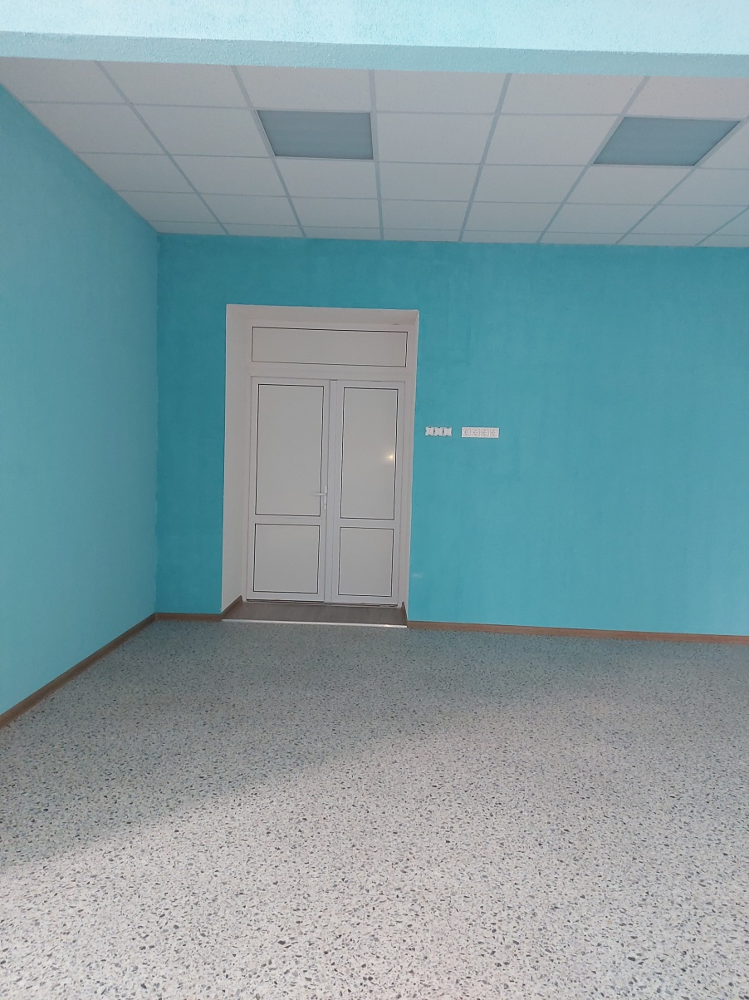
4. | 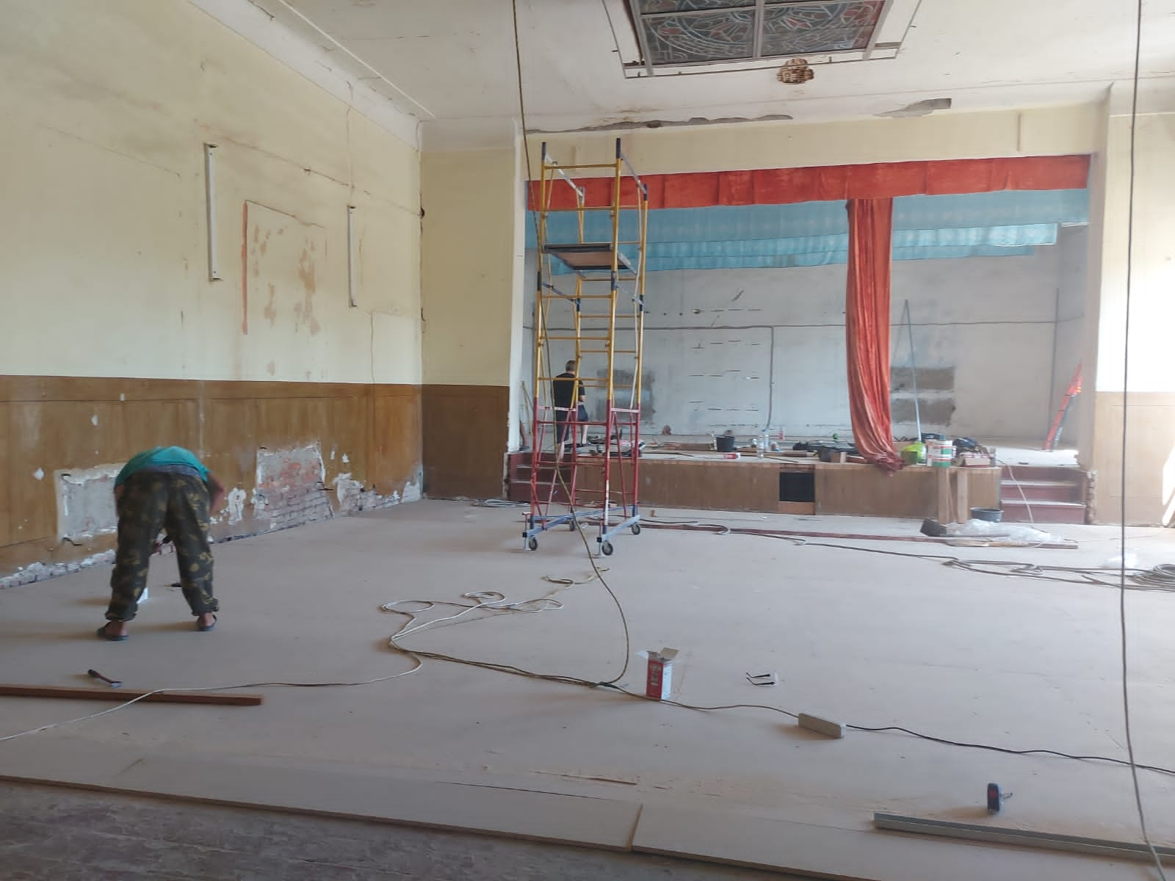 | 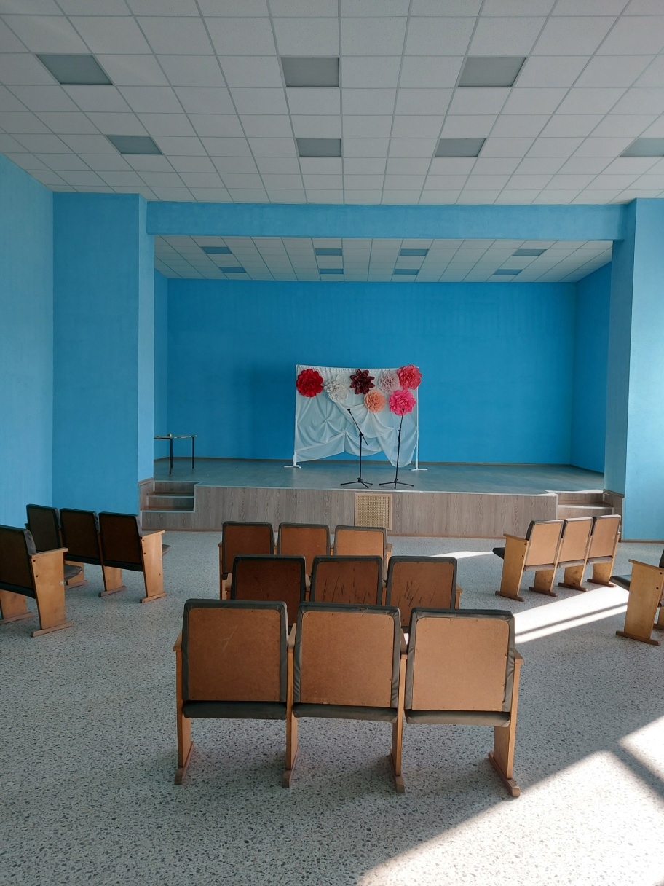
5.

* Приложить от 3 до 5 фотографий объекта до и после реализации проекта инициативного бюджетирования, снятые с одного и того же ракурса.

